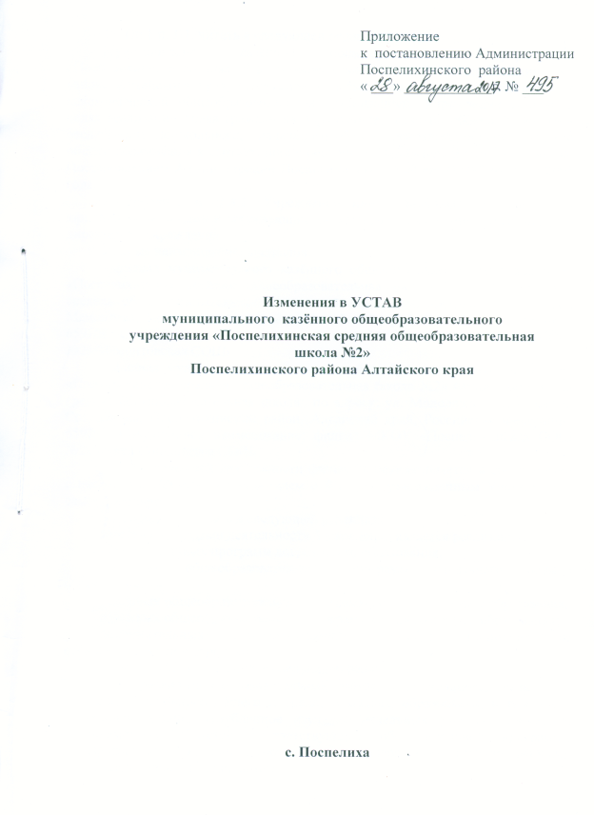
Пп.1 п. 1.1. читать в следующей редакции:
Муниципальное казённое общеобразовательное учреждение «Поспелихинская средняя общеобразовательная школа № 2» Поспелихинского района Алтайского края, именуемое в дальнейшем «Учреждение», является некоммерческой общеобразовательной организацией. Учреждение создано в целях реализации права граждан на образование, гарантии общедоступности и бесплатности дошкольного, начального общего, основного общего, среднего общего образования в соответствии с решением Учредителя и зарегистрировано Постановлением Администрации Поспелихинского района № 292 от 28.11.2001 года.
- Добавить п. 1.4.1. Учреждение имеет филиалы, не являющиеся юридическими лицами и действующие на основании положения, утвержденного директором Учреждения.
Полные наименования филиалов:
- филиал муниципального казённого общеобразовательного учреждения «Поспелихинская средняя общеобразовательная школа №2» Мамонтовская средняя общеобразовательная школа по адресу: ул. Ленина, 10, п. имени Мамонтова, Поспелихинский район, Алтайский край, Российская Федерация, 659708.Сокращенное наименование: филиал МКОУ «Поспелихинская СОШ №2» Мамонтовская СОШ.
- филиал муниципального казённого общеобразовательного учреждения «Поспелихинская средняя общеобразовательная школа №2» Факел Социализма средняя общеобразовательная школа по адресу: ул. Молодежная, 1, п. Факел Социализма, Поспелихинский район, Алтайский край, Российская Федерация, 659713. Сокращенное наименование: филиал МКОУ «Поспелихинская СОШ №2» Факел Социализма СОШ.
Организация деятельности филиалов осуществляется в соответствии с настоящим Уставом и положением о филиале, утвержденным Учреждением самостоятельно.
- Пункт 2.3. читать в следующей редакции:
Основными видами деятельности Учреждения является реализация:
образовательных программ дошкольного образования;
основных общеобразовательных программ начального общего образования;
основных общеобразовательных программ основного общего образования;
основных общеобразовательных программ среднего общего образования;
дополнительных общеразвивающих программ (дополнительное образование детей и взрослых);
- П.2.4. изложить в следующей редакции:
- реализацию образовательных программ дошкольного, начального общего, основного общего и среднего общего образования, в том числе обеспечивающих углубленное изучение отдельных учебных предметов, предметных областей соответствующей образовательной программы (профильное обучение), в соответствии с федеральными государственными образовательными стандартами;
- реализация дополнительных общеобразовательных программ – дополнительных общеразвивающих программ научно-технической, спортивно-технической, культурологической, физкультурно-спортивной, туристско-краеведческой, эколого-биологической, военно-патриотической, естественнонаучной, социально-педагогической, художественно-эстетической и социально-экономической направленности.
- осуществление обучения и воспитания в интересах личности, общества, государства, обеспечение охраны здоровья и создание благоприятных условий для разностороннего развития личности, в том числе возможности удовлетворения потребности обучающегося в самообразовании и получении дополнительного образования;
- присмотр и уход за детьми.
5. Добавить п. 2.8.1. Организация подвоза обучающихся осуществляется в соответствии с Положением, утвержденным приказом Директора.
Школьный маршрут согласовывается с Учредителем и утверждается Директором учреждения на основании Распоряжения Учредителя.
- Пункт 3.3. дополнить текстом следующего содержания:
- дошкольное образование направлено на формирование общей культуры, развитие физических, интеллектуальных, нравственных, эстетических и личностных качеств, формирование предпосылок учебной деятельности, сохранение и укрепление здоровья детей дошкольного возраста.
7. П. 4.4 изложить в следующей редакции:
Структура, порядок формирования, срок полномочий и компетенция органов управления Учреждения, порядок принятия ими решений и выступления от имени организации устанавливаются Уставом.
В целях учета мнения обучающихся, родителей (законных представителей) несовершеннолетних обучающихся и педагогических работников по вопросам управления Учреждением и при принятии локальных нормативных актов, затрагивающих права и законные интересы по инициативе обучающихся, родителей (законных представителей) несовершеннолетних обучающихся и педагогических работников, в Учреждении и филиале могут создаваться советы обучающихся, советы родителей, действует профессиональный союз работников Учреждения.
- Абзац 11 п. 4.9. читать в следующей редакции:
В Управляющий Совет избираются представители родителей (законных представителей) обучающихся (4 человека), работников (4 человека) и учащихся Учреждения (4 человека). Представитель учредителя (1 человек) назначается Учредителем. Кооптированных членов в совете Учреждения 2 человека, в том числе директор. Периодичность проведения заседаний устанавливается Управляющим Советом, но не реже одного раза в полугодие.
9.П.7.1.1. дополнить словами: положение о филиале.

